BAB II. TINJAUAN UMUM PERUSAHAAN RKB BANDUNG

II.1 Sejarah Perusahan Bank BRI
Bank Rakyat Indonesia adalah salah satu bank milik pemerintahan yang awal didirikannya bertempat di Purwokerto, Jawa Tengah, oleh Raden Bei Aria Wirjaatmadja pada tahun 1895 sebelum kemerdekaan. Nama awal Bank BRI ialah “Hulpen Spaarbank der Indlandsche Bestuurs Ambtenareen yang kemudian dikenal sebagai “Bank Perkreditan Rakyat” Pada tahun 1946 setelah kemerdekaan dihentikan sementara waktu kemudian berjalan kembali pada tahun 1949 (BUMN, 2016).

Tahun 1965 bank ini oleh pemerintah dijadikan Bank urusan koperasi, tani dan nelayan. Kemudian tahun 1968 balik lagi menjadi Bank Rakyat Indonesia dan ditetapkan oleh perundang undangan No.21 tahun 1968 (BRI, Jurnal: Profil Perusahaan, 2017).

Tahun 1992 sejak bulan Agustus bank BRI ditetapkan oleh perundang -undangan perbangkan, No.7 tahun 1992 dan peraturan pemerintah RI No.21 tahun 1992 menjadi perusahaan perseroan terbatas. Kemudian pada tahun 2003 Bank BRI menjadi bagian dari publik yang kini digunakan oleh masyarakat hingga saat ini (BRI, Jurnal: Profil Perusahaan,2017).
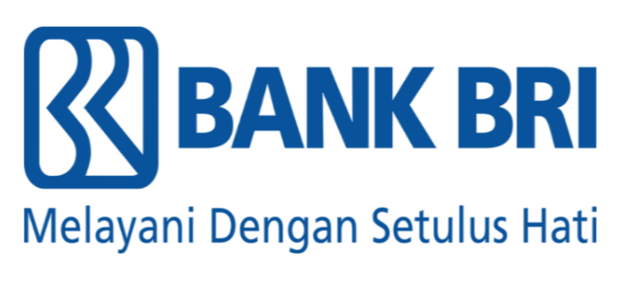
Gambar II.1 Logo Bank BRI
Sumber : PT. Rumah Kreatif Bandung (2018)

Tahun 2007 hingga tahun 2011 bank ini berkembang pesat dan mulai memberikan yang terbaik bagi masyarakat, kemudian pada saat 2007 bank ini mengakusisi Bank Jasa Artha yang dikasih nama dengan Bank Rakyat Indonesia Syariah.
Hingga saat ini bank BRI memberikan semua kebutuhan bagi pelanggannya, yang kemudian dapat berinovasi dan konsisten untuk mengembangkan perekonomian bagi masyarakat. Bank BRI tidak hanya berinovasi dibidang keuangan dan perbangkan akan tetapi kini berinovasi dibidang usaha mikro, kecil, dan menengah.
Maka dari itu bank BRI mendukung penuh kepada PT. Rumah Kreatif Bandung untuk menjadi salah satu fokus pada segmen usaha, mikro, kecil, dan menengah. Memiliki komitmen dalam pertumbuhan bisnis Indonesia, serta meningkatkan partisipasi dalam lingkungan.

II.2 Sejarah Perusahaan Rumah Kreatif BUMN Bandung
Pada tahun 2016 Rumah Kreatif BUMN dibuat di Labuan Bajo, Flores. Labuan Bajo termasuk salah satu pelopor terbentuknya Rumah Kreatif BUMN disetiap daerah Kota/Kabupaten. Pembuatan Rumah Kreatif BUMN dilakukan dengan dua tahap, tahap pertama ialah di 100 cabang, kemudian dilanjutkan dengan pembuatan 414 dan 514 cabang (BUMN, 2018).
Rumah Kreatif BUMN Bandung saat ini beralamat di Jln. Jurang No.50 Kel. Pasteur Kecamatan Sukajadi Kota Bandung, yang awalannya kantor tersebut milik Bank Rakyat Indonesia dan saat ini dipakai oleh Rumah Kreatif Bandung atau disingkat RKB.
RKB adalah binaan dari Bank Rakyat Indonesia yang mewujudkan Visi dan Misi dari Bank tersebut salah satunya untuk berkomitmen mewujudkan dan mengembangkan usaha, mikro, kecil, menengah. Kemudian UKM sebagai salah satu sektor perekonomian di Indonesia bahkan sektor mikro menyumbang 36%, 10% sektor kecil dan 14% sektor menengah (RKB, 2016).
Maka dari itu perkembangan UKM di Kota Bandung sangat membantu bagi perekonomian Indonesia dan mengembangkan UKM sangatlah penting bagi Indonesia. Kekurangan dalam bidang UKM tersebut sangatlah banyak terutama dalam pengembangan produk, kualitas dan pemamfaatan teknologi.
Rumah Kreatif BUMN Bandung yang dibidang digitalisasi dan e-commerce saat ini sangat dibutuhkan karena banyaknya persaingan dalam perusahaan. Serta pertumbuhan perekonomian dan menciptakan inovasi yang baru. BUMN sebagai agent of change berinisiatif untuk mengembangkan perekonomian Indonesia dan meningkatkan kualitas UMKM. Rumah Kreatif BUMN Bandung bekerja sama dengan Bank Rakyat Indonesia berkomitmen membantu para pelaku UKM untuk membuat perkembangan yang lebih maju.
Sistem yang dilakukan di Rumah Kreatif BUMN Bandung ialah mendorong dan mengembangkan usaha yang dilakukan para pelaku UKM. Diawali dengan registrasi data UKM secara offline maupun online. Kemudian diberikan fasilitas dan pelatihan yang diberikan oleh pihak RKB untuk mengembangkan UKM tersebut.

II.3 Profil Perusahaan Rumah Kreatif BUMN Bandung

Profil perusahaan praktikan dapatkan langsung dari koordinator Rumah Kreatif BUMN Bandung. Adapun profil tersebut sebagai berikut.

Nama Perusahaan : PT. Rumah Kreatif Bandung
Alamat Perusahaan : Jln. Jurang No. 50, Bandung
e-mail : rumahkreatifbandung50@gmail.com
Bidang Usaha : Digital e-commerce
Bank & Financial : Bank Rakyat Indonesia
Badan Hukum : Peratruran Menteri Negara Badan Usaha
Milik Negera No. Per-05/MBU/2017 tentang Program kemitraan Badan Usaha Milik Negara.

II.4 Logo Rumah Kreatif BUMN Bandung
Logo merupakan suatu elemen penting dalam sebuah perusahaan. Logo adalah identitas yang menggambarkan visi dan misi perusahaan. Berikut logo yang digunakan Rumah Kreatif BUMN Bandung :
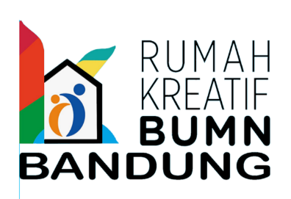
Gambar II.2 Logo Perusahan RKB
Sumber : Data Rumah Kreatif Bandung (2018)

II.5 Visi dan Misi Rumah Kreatif BUMN Bandung

Berikut merupakan Visi dan Misi Rumah Kreatif BUMN Bandung:

Visi

Menjadikan Rumah Kreatif BUMN Bandung sebagai wadah akselerasi terbaik bagi para pelaku UMKM yang mampu mengantarkan dan membuat pertumbuhan setia usaha.

Misi

1. Menyediakan sarana dan prasarana bagi para pelaku UMKM untuk berkumpul,
berdikusi agar terciptanya sinergi dan bermanfaat satu sama lain
2. Membentuk program pelatihan terpadu bagi para anggota
3. Membuat galeri produk UMKM sebagai bentuk promosi baik online/offline
4. Membantu promosi produk UMKM melalui pameran produk baik skala lokal
nasional maupun internasional

II. 6 Fasilitas Rumah Kreatif BUMN Bandung

Sebagai salah satu tempat yang bertujuan sebagai wadah bagi pengembangan inovasi dan kreatifitas bagi pelaku usaha mikro, kecil dan menengah
(UMKM), Rumah Kreatif BUMN Bandung memiliki berbagai fasilitas layanan yang diperuntukkan bagi para pelaku UMKM. Berikut merupakan beberapa fasilitas dan layana yang disediakan di Rumah Kreatif BUMN Bandung.

1. Gedung Rumah Kreatif BUMN Bandung

Berikut merupakan gedung Rumah Kreatif BUMN Bandung tampak dari luar. Bangunan yang tampak sederhana namun elegan dengan taman kecil di bagian depan.

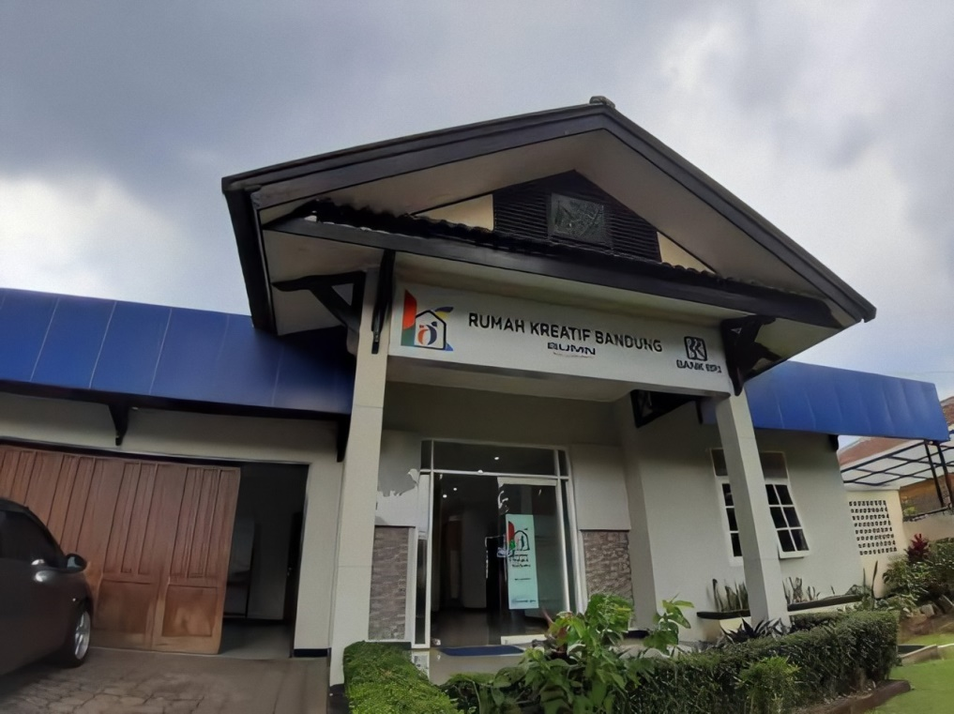
Gambar II.3 Rumah Kreatif BUMN Bandung tampak luar
Sumber : kangade.we.id

2. Ruang Registrasi

Merupakan tempat bagi para UMKM untuk mendaftarkan usahanya di Rumah Kreatif BUMN Bandung. Setelah mendaftar UMKM nantinya akan mendapat berbagai layanan seperti:
- Pelatihan Kewirausahaan
- Pelatihan Keterampilan skills
- Kurasi Produk
- Inkubasi Bisnis (BRIncubator)
- Bengkel Desain
- RKB Visit
- RKB Sosial
- RKB Promo
- UMKM Expo

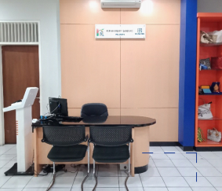
Gambar II.4 Ruang registrasi Rumah Kreatif BUMN Bandung
Sumber : Profil RKB Bandung (2019)

3. Ruang Konsultasi

Merupakan tempat bagi para UMKM untuk konsultasi seputar usahanya. Konsultasi biasanya berupa kendala baik secara permodalan, pemasaran, branding, ataupun hal lainnya yang berkaitan dengan usaha yang sedang dijalankan. Kemudian RKB memberikan solusi dari permasalahan tersebut.

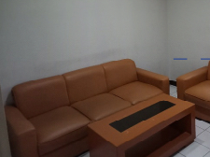
Gambar II.5 Ruang konsultasi Rumah Kreatif BUMN Bandung
Sumber : Profil RKB Bandung (2019)

4. Ruang Display / Showcase Produk

Merupakan tempat yang disediakan oleh RKB untuk memajang produk-produk binaan RKB Bandung. Produk yang dipajang sangat beragam mulai dari kemasan makanan, kerajinan tangan, pakaian, hingga aksesoris.

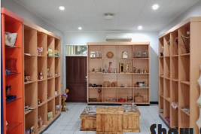
Gambar II.6 Ruang display / showcase Produk Rumah Kreatif BUMN Bandung
Sumber : Profil RKB Bandung (2019)

5. Ruang Pelatihan

Ruangan di RKB Bandung yang berfungsi sebagai tempat pelatihan bagi UMKM. RKB Bandung rutin mengadakan pelatihan untuk pengembangan bisnis UMKM. Bahkan, dalam masa pandemi covid-19 pelatihan tetap digelar meski secara online.

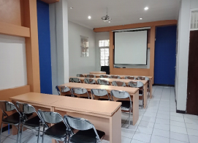
Gambar II.7 Ruang pelatihan Rumah Kreatif BUMN Bandung
Sumber : Profil RKB Bandung (2019)

6. Mini Studio

Mini Studio disediakan untuk pelatihan fotografi produk ataupun fasilitasi bagi UMKM untuk belajar fotografi sederhana dengan space yang kecil.

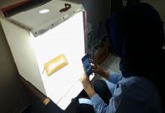
Gambar II.8 Mini studio Rumah Kreatif BUMN Bandung
Sumber : Profil RKB Bandung (2019)

7. Gazebo

Merupakan salah satu fasilitas yang dimiliki RKB Bandung dengan ruang terbuka sebagai alternatif tempat berkumpul baik untuk kepentingan membahas usaha atau melakukan kegiatan santai bersama.

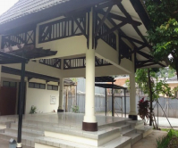
Gambar II.9 Gazebo Rumah Kreatif BUMN Bandung
Sumber : Profil RKB Bandung (2019)

8. Lapangan Tenis

Terdapat lapangan tenis yang dapat dimanfaatkan untuk berolahraga atau kegiatan outdoor lainnya.

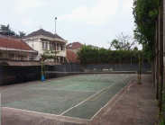
Gambar II.10 Lapangan tenis Rumah Kreatif BUMN Bandung
Sumber : Profil RKB Bandung (2019)

II.7 Struktur Perusahan Rumah Kreatif BUMN Bandung
Perusahaan PT. Rumah Kreatif Bandung dipimpin oleh Pungky Gunawan Kusumanto yang bekerja juga di Bank Rakyat Indonesia dan ditunjuk langsung sebagai Pimpinan Cabang Kota Bandung. Bagian-bagian struktur tersebut meliputi Manajer Bisnis Mikro oleh Nanang Suhendra, Supervisor oleh Ella Nurhayati, bagian Koordinator sekaligus pembimbing praktikan Supriatna, dan Administrasi oleh Dina Oktriani, kemudian diikuti oleh 2 orang pegawai.

t

Praktikan

Gambar II.11 Struktur Organisasi Rumah Kreatif BUMN Bandung
Sumber : Profil Perusahaan PT. Rumah Kreatif Bandung (2018)

Berikut merupakan penjelasan tugas dari struktur organisasi Rumah Kreatif BUMN Bandung:

- Pimpinan Cabang
- Menyusun dan melaksanakan strategi untuk mengoptimalkan RKB sebagai sarana untuk meningkatkan kinerja bisnis melalui akuisisi pelaku UMKM yang belum menjadi nasabah BRI, Capacity Building nasabah BRI maupun untuk cross-selling produk
- Menyusun strategi untuk mengoptimalisasi potensi RKB non BRI untuk mengakuisisi mitra binaan/ UMKM menjadi nasabah BRI
- Berkoordinasi dengan Kantor Wilayah dalam pemenuhan sumber daya Petugas RKB yang disupervisi sesuai dengan kriteria yang ditetapkan
- Melakukan kerjasama dengan pihak penyedia pelatihan kepada UMKM anggota RKB

- Manajer Bisnis Mikro
- Menyusun dan melaksanakan strategi untuk mengoptimalkan RKB sebagai sarana untuk meningkatkan kinerja bisnis melalui akuisisi pelaku UMKM yang belum menjadi nasabah BRI, Capacity Building nasabah BRI maupun untuk cross-selling produk
- Melakukan monitoring dan memastikan aktivitas RKB sehari-hari berjalan sesuai fungsi yang ditetapkan
- Menginstruksikan tenaga pemasar diseluruh unit kerja supervisinya untuk mengarahkan nasabah/calon debitur potensial untuk didaftarkan menjadi anggota RKB
- Memfungsikan RKB sebagai salah satu lokasi untuk dilakukan capacity building kepada nasabah pinjaman atau simpanan

- Supervisor
- Menatakerjakan biaya operasional dan SDM RKB
- Menatakerjakan dokumen asli bukti biaya operasional pelatihan RKB
- Mengajukan penyelesaian biaya persekot Bina Lingkungan yang digunakan untuk Biaya Pelatihan di RKB ke Kanwil melalui Bagian Bisnis Mikro/ Bisnis Kecil/ Bisnis Ritel/ Bagian Social Entrepreneur dan Inkubasi Bisnis Mikro dan Ritel
- Melakukan monitoring pemeliharaan infrastruktur RKB

- Koordinator
- Mensupervisi dan memonitor pengelolaan kegiatan operasional, mulai dari pendaftaran, diskusi, pelatihan, maupun pemeliharaan sarana dan prasarana di Rumah Kreatif BUMN
- Mensupervisi dan memonitor kegiatan verifikasi, analisis data, legalitas, dan mapping pelaku UMKM di wilayah kerja RKB
- Mensupervisi dan memonitor kegiatan penyelenggaraan dan pelaporan diskusi, konsultasi, dan pelatihan UMKM melalui kerja sama dengan pihak ketiga
- Mensupervisi dan memonitor pengajuan, penggunaan, dan pelaporan biaya-biaya dalam menjalankan kegiatan operasional Rumah Kreatif BUMN Bandung
- Mensupervisi dan memonitor perencanaan, implementasi, dan operasional kegiatan pameran produk UMKM untuk menjadikan Rumah Kreatif BUMN sebagai destinasi wisata dan edukasi.
- Melaksanakan hal-hal lain yang diatur dalam Daftar Uraian Jabatan / DUJ Kordinator RKB.

- Administrasi
- Melaksanakan pengelolaan kegiatan operasional, mulai dari pendaftaran, diskusi dan konsultasi, pelatihan, maupun pemeliharaan sarana dan prasarana di Rumah Kreatif BUMN
- Melaksanakan kegiatan pendataan, verifikasi , analisis data, legalitas, dan mapping pelaku UMKM di wilayah kerja RKB
- Melaksanakan kegiatan penyelenggaraan dan pelaporan diskusi, konsultasi, dan pelatihan UMKM melalui kerja-sama dengan pihak ketiga
- Melaksanakan pengajuan, penggunaan, dan pelaporan biaya-biaya dalam menjalankan kegiatan operasional Rumah Kreatif BUMN
- Melaksanakan perencanaan, implementasi, dan operasional kegiatan pameran produk UMKM untuk menjadikan Rumah Kreatif BUMN sebagai destinasi wisata dan edukasi
- Melaksanakan hal-hal yang diatur dalam Daftar Uraian Jabatan / DUJ Petugas Administrasi RKB

- Praktikan
Praktikan kerja praktek bertugas dalam tim Bengkel Desain, yaitu fasilitasi bagi para UMKM binaan Rumah Kreatif BUMN Bandung untuk memajukan usaha UMKM. Jobdesk dalam tim Bengkel Desain antara lain:
- Desain logo
- Desain kemasan
- Foto produk
- Video produk
- Konten kreator sosial media Instagram

- Pramubakti
Menyelenggarakan aktivitas kebersihan, kerapihan dan keindahan di lingkungan RKB baik didalam gedung maupun diluar gedung.
- Membuka dan menutup pintu utama RKB
- Membersihkan kamar mandi
- Membersihkan ( menyapu dan mengepel) semua ruangan
- Menyapu halaman dan menyiram bunga setiap pagi
- Membuang sampah seluruh ruangan setiap hari
- Menyimpan dengan baik dan membersihan peralatan kebersihan setiap selesai kerja.
- Membersihkan meja, lemari dan kaca jendela
- Menjalankan tugas kedinasan lain yang diberikan atasan baik lisan maupun tertulis.

- Penjaga Malam
- Menjaga lingkungan Rumah Kreatif BUMN Bandung pada malam hari
- Melakukan pengontrolan lingkungan sekitar untuk memastikan keamanan
- Menyalakan dan mematikan lampu-lampu di sekitar kantor
- Mengecek dan mengunci kunci-kunci pintu kantor

